金都新城社区组织学习《习近平总书记在中央统战工作会议上的讲话精神》

金都新城社区

（2022年8月5日）

2022年8月5日，金都新城社区召开专题会议，组织学习《习近平总书记在中央统战工作会议上的讲话精神》。

习近平总书记的重要讲话，全面回顾百年统战光辉历程和成就，系统阐释了做好新时代党的统一战线工作的重要思想，深刻分析新时代爱国统一战线的历史方位，明确提出了加强海内外中华儿女大团结的基本任务、原则方法和重点工作，具有很强的政治性、思想性、战略性，是指导新时代统战工作的纲领性文献。

会议强调，要完整准确全面理解习近平总书记关于做好新时代党的统一战线工作的重要思想，坚决把思想和行动统一到习近平总书记重要讲话精神和党中央决策部署上来，推动新时代统战工作与时俱进、守正创新，以实际行动迎接党的二十大胜利召开。

影像资料：

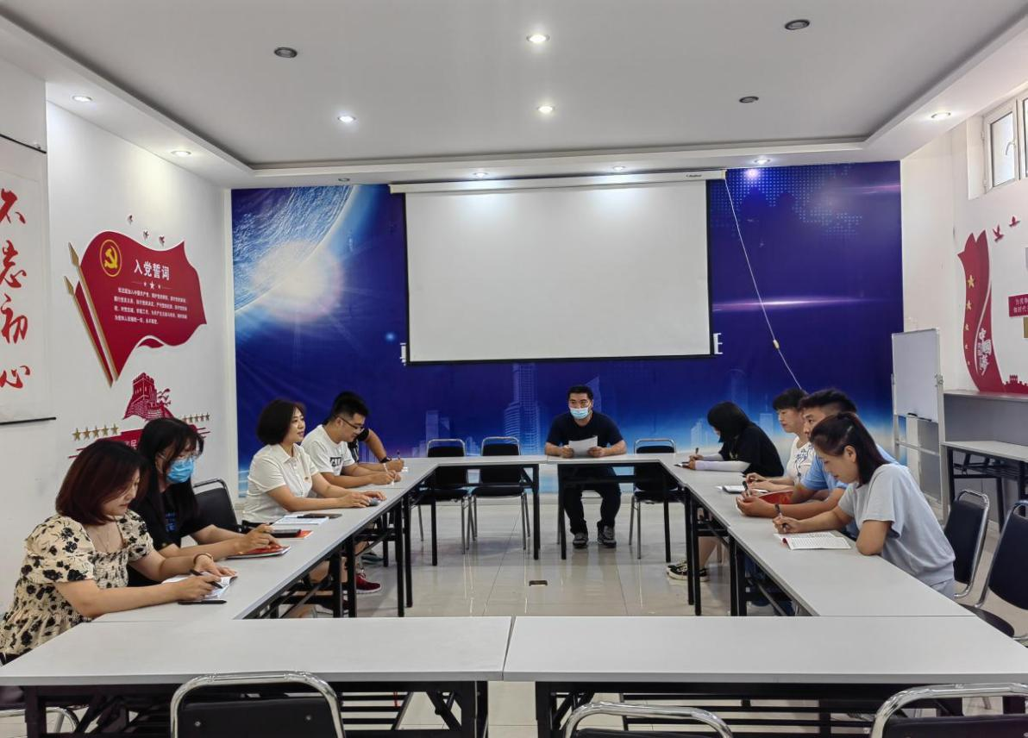

2022.8.5组织学习《习近平总书记在中央统战工作会议上的讲话精神》

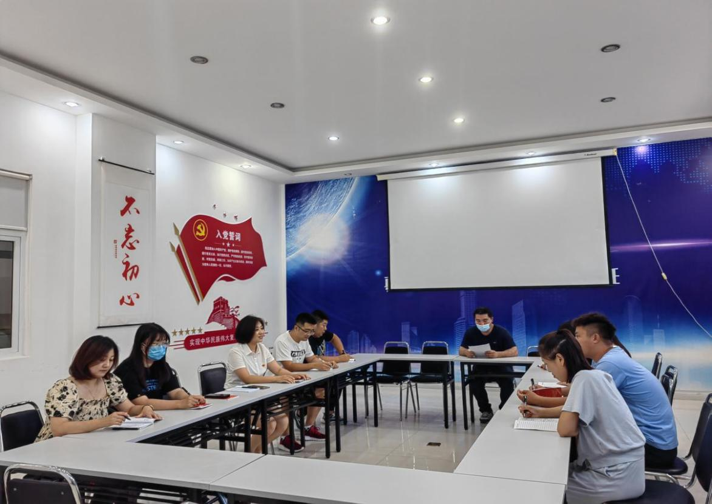

2022.8.5组织学习《习近平总书记在中央统战工作会议上的讲话精神》